가상 ICT 기업 임직원 IT 안내 · 계정·로그인
비밀번호 변경·초기화 가이드
IT-ACC-002 | 서비스데스크 | 2026.10.16 | Ver 2.0
사내 일반 · 전 임직원
문서 정보
문서 번호 | IT-ACC-002 | 버전 | v2.0
분류 | ACC 계정·로그인 | 시행일 | 2026-10-16
문서 유형 | 요청·안내 | 열람 등급 | 사내 일반 (전 임직원)
관리 부서 | 서비스데스크 | 승인자 | 서비스데스크 팀장
대상 | 전 임직원 | 담당자 매뉴얼 | IT-ACC-002-M
포함 시나리오 | ACC-01 | 관련 FAQ | -

키워드 | 비밀번호 변경, 비밀번호 초기화, 비밀번호 분실, 비밀번호를 잊었어요, 비밀번호 만료, 비밀번호가 만료되었습니다, AUTH-104, 비밀번호 규칙, 12자, 대문자 소문자 숫자 특수문자, 최근 사용한 비밀번호는 사용할 수 없습니다, 복잡도, 90일, 셀프 비밀번호 재설정 포털, 임시 비밀번호, 본인 확인, 휴대폰 인증, 휴가 후 비밀번호

Contents
1. 개요
2. 먼저 확인할 사항
3. 증상별 조치 방법
3.1 비밀번호 규칙 때문에 변경이 안 될 때
3.2 비밀번호 바꾸기 (현재 비밀번호를 알 때) · 기기 갱신
3.3 '비밀번호가 만료되었습니다' (AUTH-104)
3.4 비밀번호를 잊었을 때 (셀프 초기화)
3.5 셀프 초기화를 할 수 없을 때 (본인 인증 불가)
4. 자주 묻는 질문
5. 주의사항
6. 문의처
부록 · 관련 문서 · 용어
개정 이력

01 개요
목적 | 적용 대상 | 적용 환경
· 비밀번호 규칙과 직접 바꾸는 방법을 안내합니다.  · 만료된 비밀번호를 바꾸는 방법을 안내합니다.  · 비밀번호를 잊었을 때 셀프로 초기화하는 방법과, 셀프가 안 될 때 문의 방법을 안내합니다. | · 회사 계정(사번)을 쓰는 전 임직원이 대상입니다.  · 로그인 오류·잠김은 IT-ACC-001을 봅니다.  · 피싱 사이트에 비밀번호를 입력했으면 IT-SEC-001 3.4를 먼저 봅니다. | · 셀프 비밀번호 재설정 포털 https://password.ict.example  · SSO로 연결된 모든 시스템에 함께 적용  · Windows / macOS / 휴대폰

02 먼저 확인할 사항

조치하기 전에 확인합니다
• 비밀번호는 12자 이상, 대문자·소문자·숫자·특수문자를 모두 포함 해야 합니다.
• 90일 마다 바꿔야 합니다. 만료 14일 전부터 안내가 나옵니다. 최근 사용한 5개 는 다시 쓸 수 없습니다.
• 바꾸거나 초기화는 셀프 비밀번호 재설정 포털 에서 사번과 휴대폰 인증으로 직접 합니다.
• 바꾼 뒤에는 휴대폰 메일 앱·PC 자격 증명 관리자 등 예전 비밀번호가 저장된 곳도 함께 바꿉니다. 그대로 두면 계정이 잠깁니다.
• 회사는 비밀번호를 저장하지 않아 예전 비밀번호를 찾아 줄 수 없습니다.
★ 비밀번호는 누구에게도 알려 주지 않습니다
헬프데스크·챗봇도 비밀번호를 묻지 않습니다. 임시 비밀번호는 등록 휴대폰 문자로만 받습니다.

비밀번호 규칙과 예시
예시 | 결과 | 이유
1234, Password1 | 사용 불가 | 12자 미만, 문자 종류 부족, 연속 문자
emp00001234! | 사용 불가 | 사번 포함, 대문자 없음
Ict2026!! | 규칙은 맞지만 권장하지 않음 | 회사 이름·연도처럼 짐작하기 쉬운 단어
Blue#Tiger27x | 사용 가능 | 13자, 대문자·소문자·숫자·특수문자 모두 포함

증상별 바로가기
겪고 있는 증상 | 볼 곳 | 처리 구분
비밀번호를 바꾸려는데 규칙 때문에 계속 안 된다 | 3.1 | 사용자 직접 조치
비밀번호를 바꾸고 싶다 (현재 비밀번호를 안다) | 3.2 | 사용자 직접 조치
'비밀번호가 만료되었습니다' (AUTH-104) | 3.3 | 사용자 직접 조치
비밀번호를 잊어버렸다 | 3.4 | 사용자 직접 조치
휴대폰 번호가 바뀌어 셀프 초기화 인증을 못 한다 | 3.5 | IT 담당자 처리
비밀번호를 바꾼 뒤 계정이 자꾸 잠긴다 | IT-ACC-001 3.2 | 사용자 직접 조치
바꾸지 않았는데 비밀번호가 바뀌어 있다 | IT-SEC-003 3.4 | IT 담당자 처리

03 증상별 조치 방법
번호 | 제목 | 문의 유형 | 처리 구분 | 담당 부서
3.1 | 비밀번호 규칙 때문에 변경이 안 될 때 | ACC-01 | 사용자 직접 조치 | 서비스데스크
3.2 | 비밀번호 바꾸기 (현재 비밀번호를 알 때) · 기기 갱신 | ACC-01 | 사용자 직접 조치 | 서비스데스크
3.3 | '비밀번호가 만료되었습니다' (AUTH-104) | ACC-01 | 사용자 직접 조치 | 서비스데스크
3.4 | 비밀번호를 잊었을 때 (셀프 초기화) | ACC-01 | 사용자 직접 조치 | 서비스데스크
3.5 | 셀프 초기화를 할 수 없을 때 (본인 인증 불가) | ACC-01 | IT 담당자 처리 | 서비스데스크

3.1 비밀번호 규칙 때문에 변경이 안 될 때
문의 유형 | ACC-01 | 처리 구분 | 사용자 직접 조치 | 담당 부서 | 서비스데스크 | 관련 FAQ | FAQ-001

이런 경우
• 비밀번호 바꾸려는데 '최근 사용한 비밀번호는 사용할 수 없습니다'라고 나와요. 규칙이 어떻게 되나요?
• 비밀번호 변경 화면에서 규칙에 맞지 않는다며 계속 거부됩니다.

원인
• 비밀번호 규칙(12자 이상, 4종류 모두 포함)을 채우지 못했거나, 최근 5개 안에 쓴 비밀번호입니다.

조치 방법
① 변경 화면 오른쪽의 규칙 항목 을 봅니다. 빨간 항목이 무엇인지 확인합니다.
② 12자 이상으로, 대문자·소문자·숫자·특수문자를 모두 넣습니다.
③ 사번·이름·생년월일, 1234·abcd 같은 연속 문자, 같은 문자 3번 반복은 넣지 않습니다.
④ 최근 쓴 5개와 다른 비밀번호를 정합니다. 규칙 항목이 모두 초록색이 되면 [변경] 을 누릅니다.
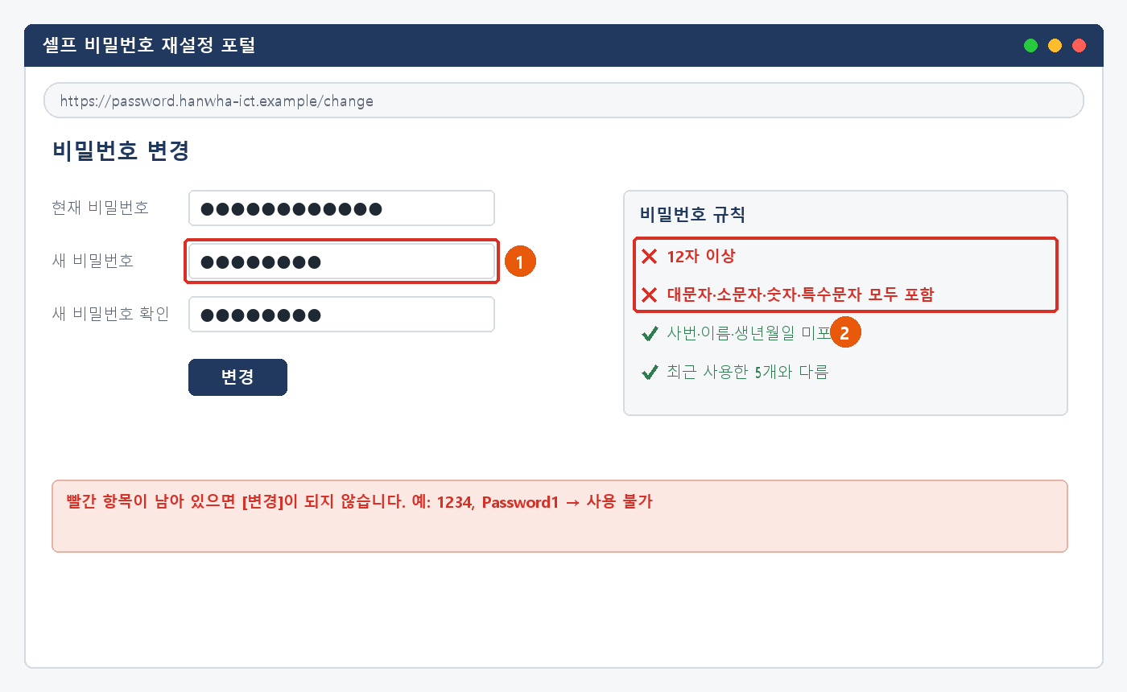
그림 3.1-1. ① 새 비밀번호 ② 빨간 규칙 항목이 남으면 변경 불가
해결 확인 | 해결되지 않으면 | 문의 시 알려 주실 정보
· '비밀번호가 변경되었습니다'가 나오면 끝난 것입니다. 이어서 3.2의 기기 갱신을 합니다. | · 규칙을 모두 채웠는데도 계속 거부되면 IT 헬프데스크(내선 1000)에 화면 메시지를 알립니다. 비밀번호 자체는 알려 주지 않습니다.  · 24시간 안에 이미 바꿨다면 하루 뒤에 다시 시도합니다. | · 사번  · 화면 메시지 (빨간 규칙 항목)  · 오늘 이미 바꿨는지

※ TIP: 서로 관계없는 단어 2~3개에 숫자·특수문자를 섞으면 외우기 쉽고 안전합니다. 다른 사이트와 같은 비밀번호는 쓰지 않습니다.

3.2 비밀번호 바꾸기 (현재 비밀번호를 알 때) · 기기 갱신
문의 유형 | ACC-01 | 처리 구분 | 사용자 직접 조치 | 담당 부서 | 서비스데스크 | 관련 FAQ | FAQ-001

이런 경우
• 만료 14일 전이라며 비밀번호를 바꾸라고 합니다.
• 비밀번호를 미리 바꾸고 싶습니다.

원인
• 90일 사용 기간이 다가왔거나, 보안을 위해 직접 바꾸려는 경우입니다.

조치 방법
① 셀프 비밀번호 재설정 포털에 로그인해 [비밀번호 변경] 을 엽니다.
② 현재 비밀번호와 새 비밀번호(두 번)를 입력하고 [변경] 을 누릅니다.
③ 휴대폰 메일 앱, PC 자격 증명 관리자(공유 드라이브), VPN, 사내 메신저에 저장된 비밀번호를 새 비밀번호로 바꿉니다.
④ 쓰지 않는 기기·브라우저는 로그아웃합니다.
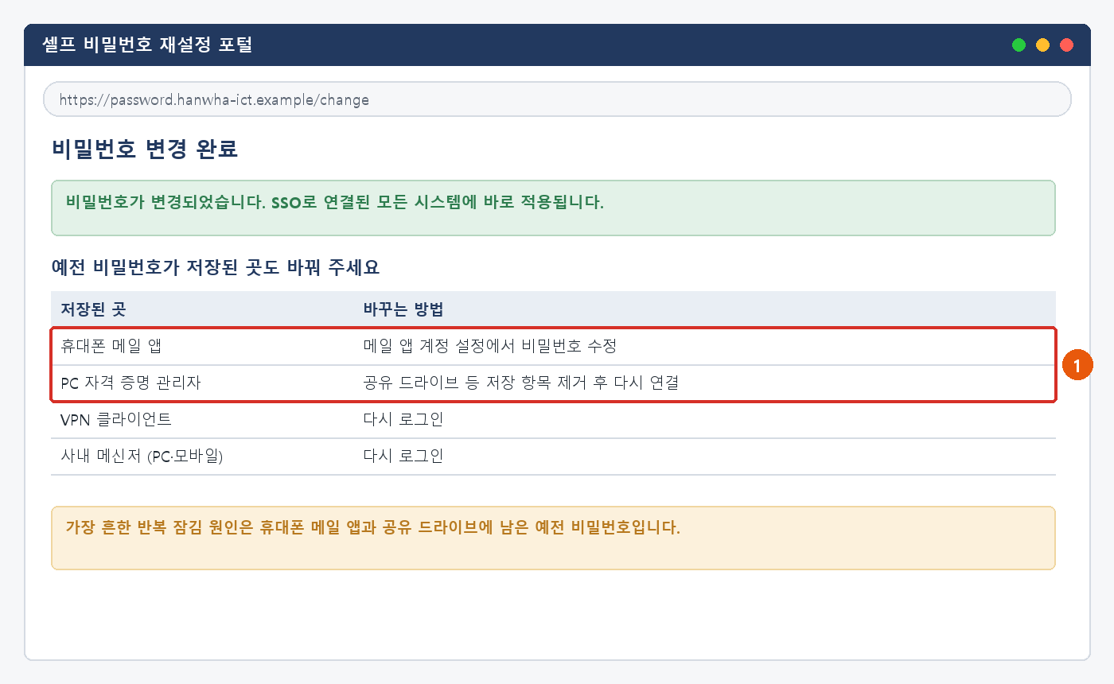
그림 3.2-1. 변경 완료 화면 — ① 예전 비밀번호가 저장된 곳도 바꾸기
해결 확인 | 해결되지 않으면 | 문의 시 알려 주실 정보
· 새 비밀번호로 모든 시스템에 로그인되고, 계정이 잠기지 않으면 끝난 것입니다. | · 바꾼 뒤 계정이 자꾸 잠기면 IT-ACC-001 3.2를 따릅니다.  · 변경 화면에서 오류가 계속 나면 화면을 캡처해 ITssue 챗봇에 알립니다. | · 사번  · 화면 메시지  · 어느 기기에서 바꿨는지

★ 변경 직후 가장 흔한 잠김 원인은 휴대폰 메일 앱과 공유 드라이브입니다. 가장 먼저 바꿉니다.

3.3 '비밀번호가 만료되었습니다' (AUTH-104)
문의 유형 | ACC-01 | 처리 구분 | 사용자 직접 조치 | 담당 부서 | 서비스데스크 | 관련 FAQ | FAQ-001

이런 경우
• PC 로그인 시 '비밀번호가 만료되었습니다' 메시지가 뜨고, 변경 화면에서 계속 오류가 납니다.
• 그룹웨어 로그인 시 '비밀번호가 만료되었습니다' 메시지가 뜹니다.

원인
• 비밀번호 사용 기간(90일)이 지났습니다. 변경 화면의 오류는 대부분 규칙을 채우지 못한 경우입니다.

조치 방법
① 안내 화면의 [지금 변경] 을 누릅니다.
② 현재(만료된) 비밀번호를 입력합니다.
③ 새 비밀번호를 두 번 입력합니다. 규칙(3.1)을 모두 채웁니다.
④ 새 비밀번호로 다시 로그인하고, 3.2의 기기 갱신을 합니다.
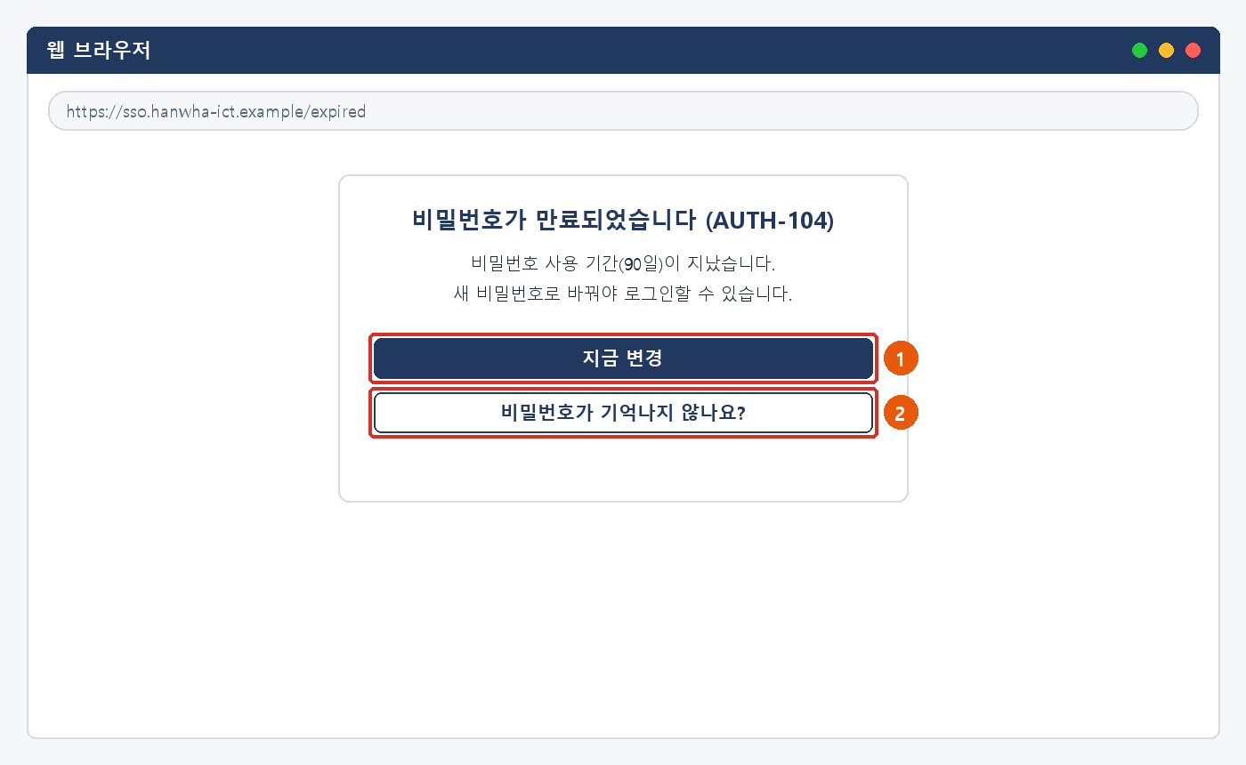
그림 3.3-1. ① [지금 변경] ② 기억나지 않으면 초기화
해결 확인 | 해결되지 않으면 | 문의 시 알려 주실 정보
· 새 비밀번호로 로그인되면 끝난 것입니다. | · 만료된 비밀번호도 기억나지 않으면 [비밀번호가 기억나지 않나요?] 로 3.4를 따릅니다.  · 변경 화면에서 규칙을 채웠는데도 오류가 나면 셀프 비밀번호 재설정 포털에서 바꿉니다. | · 사번  · 어느 시스템 로그인에서 나왔는지  · 변경 화면의 오류 메시지

※ 만료 14일 전부터 로그인할 때 안내가 나오고 안내 메일도 옵니다. 미리 바꾸면 업무 중에 갑자기 막히지 않습니다.

3.4 비밀번호를 잊었을 때 (셀프 초기화)
문의 유형 | ACC-01 | 처리 구분 | 사용자 직접 조치 | 담당 부서 | 서비스데스크 | 관련 FAQ | FAQ-001

이런 경우
• 휴가 다녀왔더니 메일 비밀번호가 기억이 안 납니다. 초기화 부탁드려요.
• 비밀번호가 생각나지 않아 로그인할 수 없습니다.

원인
• 비밀번호를 잊었습니다. 회사는 비밀번호를 저장하지 않으므로 새 비밀번호로 바꾸는 방식입니다.

조치 방법
① 로그인 화면의 [비밀번호를 잊으셨나요?] 를 누르거나 셀프 비밀번호 재설정 포털의 [비밀번호 초기화] 를 엽니다.
② 사번을 입력합니다.
③ 등록 휴대폰으로 받은 인증번호를 입력합니다 (3분 안에).
④ 새 비밀번호를 두 번 입력합니다 (3.1 규칙). 계정이 잠겨 있었다면 함께 풀립니다.
⑤ 새 비밀번호로 로그인하고 3.2의 기기 갱신을 합니다.
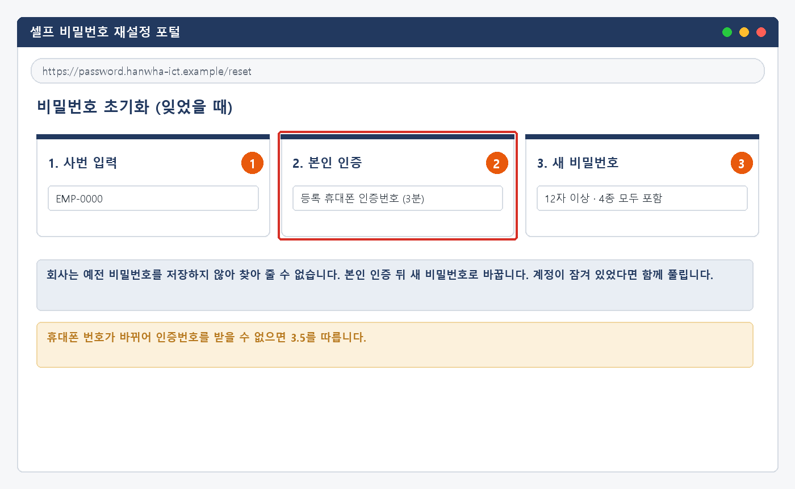
그림 3.4-1. 셀프 초기화: ① 사번 ② 휴대폰 본인 인증 ③ 새 비밀번호
해결 확인 | 해결되지 않으면 | 문의 시 알려 주실 정보
· 새 비밀번호로 로그인되면 끝난 것입니다. | · 휴대폰 번호가 바뀌었거나 인증번호를 받을 수 없으면 3.5를 따릅니다.  · 초기화를 두 번 했는데도 새 비밀번호로 로그인되지 않으면 IT 헬프데스크(내선 1000)에 진행한 단계와 오류 코드를 알립니다. | · 사번  · 진행한 단계와 막힌 화면  · 오류 코드

3.5 셀프 초기화를 할 수 없을 때 (본인 인증 불가)
문의 유형 | ACC-01 | 처리 구분 | IT 담당자 처리 | 담당 부서 | 서비스데스크 | 관련 FAQ | FAQ-001

이런 경우
• 휴대폰 번호가 바뀌어서 비밀번호 초기화 인증번호를 받을 수 없습니다.
• 휴대폰을 잃어버려 본인 인증을 할 수 없습니다.

원인
• 등록 휴대폰으로 인증할 수 없어 셀프 초기화가 막혔습니다. 본인 확인 후 담당자가 처리해야 합니다.

조치 방법
① 휴대폰 번호만 바뀌었다면 인사 시스템의 휴대폰 번호 변경을 먼저 신청합니다.
② ITssue 챗봇이나 IT 헬프데스크(내선 1000)에 "셀프 초기화 불가"로 알립니다.
③ 서비스데스크가 화상 또는 대면으로 본인 확인을 합니다. 사원증을 준비합니다.
④ 임시 비밀번호는 등록 휴대폰 문자 또는 대면으로 받습니다. 24시간 안에 로그인해 새 비밀번호로 바꿉니다.
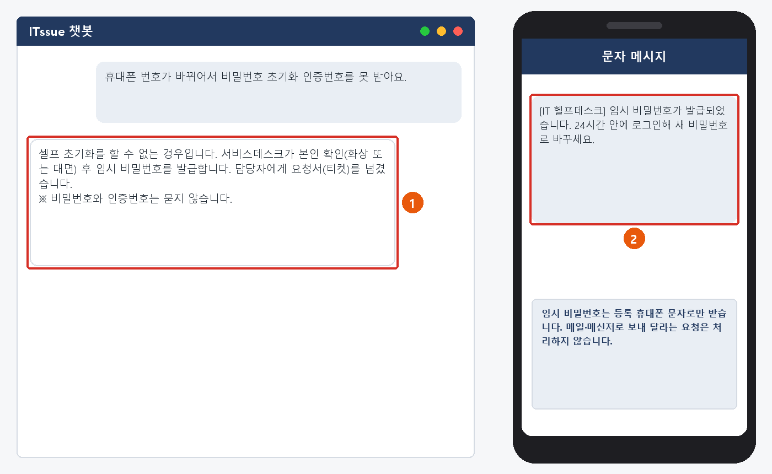
그림 3.5-1. ① 챗봇에 상황 알리기 ② 임시 비밀번호는 등록 휴대폰 문자로만
해결 확인 | 해결되지 않으면 | 문의 시 알려 주실 정보
· 임시 비밀번호로 로그인해 새 비밀번호로 바꾸면 끝난 것입니다. | · 휴대폰을 잃어버렸다면 먼저 분실 신고를 합니다 (IT-SEC-003 3.6).  · 다른 사람의 비밀번호를 대신 초기화해 달라는 요청은 처리하지 않습니다. 당사자가 직접 문의합니다. | · 사번  · 인증할 수 없는 이유 (번호 변경·분실)  · 인사 시스템 번호 변경 신청 여부

★ 임시 비밀번호를 메일·메신저로 보내 달라고 하지 않습니다
헬프데스크도 메일·메신저로는 보내지 않습니다. 그렇게 보내겠다는 연락은 사칭입니다.

04 자주 묻는 질문
질문 | 답변
비밀번호를 잊어버렸거나 만료됐어요. (FAQ-001) | 셀프 비밀번호 재설정 포털(password.ict.example)에서 사번과 휴대폰 인증으로 직접 재설정할 수 있습니다. 비밀번호는 12자 이상, 대·소문자·숫자·특수문자를 모두 포함해야 하며 최근 5개는 재사용할 수 없습니다. 90일마다 변경이 필요합니다.
예전 비밀번호를 알려 줄 수 있나요? | 알려 드릴 수 없습니다. 회사는 비밀번호를 저장하지 않습니다. 3.4의 초기화로 새 비밀번호를 정하세요.
비밀번호 만료 알림을 끌 수 있나요? | 끌 수 없습니다. 보안 정책상 90일마다 바꿔야 합니다.
메일로 "비밀번호 만료 예정, 링크에서 변경하세요"가 왔어요. | 링크를 누르지 마세요. 포털 주소를 직접 입력해 바꿉니다. 의심되면 IT-SEC-001에 따라 [피싱 신고]를 누릅니다.

05 주의사항
★ 꼭 지켜 주세요
비밀번호는 누구에게도 알려 주지 않습니다. 헬프데스크·챗봇도 묻지 않습니다.
비밀번호를 바꾼 뒤에는 저장된 기기의 비밀번호도 바로 바꿉니다.
비밀번호 변경 링크가 담긴 메일은 누르지 않고 포털 주소를 직접 입력합니다.

• 회사 계정과 같은 비밀번호를 다른 사이트에 쓰지 않습니다.
• 비밀번호를 메모해 모니터나 책상에 붙여 두지 않습니다.
• 다른 사람의 비밀번호 초기화를 대신 요청하지 않습니다.

06 문의처
창구 | 연락처 | 이용 기준
ITssue 챗봇 | 사내 IT 포털 상단 [챗봇 문의] | 24시간. 모든 IT 문의의 기본 창구입니다. 챗봇이 해결하지 못하면 확인을 거쳐 담당 팀에 티켓으로 접수합니다.
IT 헬프데스크 (서비스데스크) | 내선 1000 (평일 09:00~18:00) | PC나 챗봇을 쓸 수 없을 때, 여러 사람이 함께 업무를 못 할 때, 본인 확인이 필요한 처리
정보보안팀 | 내선 1119 | 링크 클릭·비밀번호 입력·감염 의심·계정 도용·장비 분실처럼 바로 알려야 할 보안 문제
메신저 | #it-helpdesk 채널 | 일반 IT 문의 (챗봇을 쓸 수 없을 때)
메일 | it-helpdesk@ict.example | 일반 IT 문의. 비밀번호·인증번호는 메일로 보내지 않습니다.
처리 상황 알림 | 사내 메신저 알림 | 접수·담당자 배정·처리 완료를 알려 드립니다. 진행 상황은 [내 요청 현황]에서도 봅니다.

부록 · 관련 문서 · 용어

관련 문서
문서 번호 | 문서명 | 이럴 때 봅니다
IT-ACC-001 | 사내 SSO 로그인 오류 대응 가이드 | 로그인 오류·계정 잠김, 바꾼 뒤 반복 잠김
IT-ACC-003 | MFA 인증 오류 대응 가이드 | 인증 앱·인증번호 문제
IT-SEC-001 | 피싱·의심 메일 대응 가이드 | 피싱 사이트에 비밀번호를 입력했을 때
IT-SEC-003 | 계정 도용·장비 분실 신고 가이드 | 바꾸지 않았는데 비밀번호가 바뀌었을 때, 휴대폰 분실
IT-STD-001 | IT 서비스 운영 기준 | 긴급도와 처리 기준

용어
용어 | 설명
셀프 비밀번호 재설정 포털 | 사번과 휴대폰 인증으로 비밀번호를 직접 바꾸거나 초기화하는 사이트
비밀번호 만료 | 사용 기간 90일이 지나 새 비밀번호로 바꿔야 하는 상태
임시 비밀번호 | 본인 확인 후 발급하는 일회용 비밀번호. 24시간 안에 새 비밀번호로 바꾼다
본인 확인 | 사번과 등록 휴대폰 인증, 또는 화상·대면으로 계정 주인인지 확인하는 것

개정 이력
버전 | 개정일 | 작성자 | 변경 내용
v1.0 | 2026-10-12 | 서비스데스크 | 계정·로그인 통합본 최초 작성
v1.1 | 2026-10-12 | 서비스데스크 | 사용자용·관리자용 분리, 본인 확인·콘솔 절차 추가
v1.2 | 2026-10-16 | 서비스데스크 | IT-ACC-001~003 가이드와 -M 매뉴얼로 나눔. 저장소 기준 값(회사명, 비밀번호 12자·4종, 잠금 10분, 연락처·담당 조직)으로 정리
v2.0 | 2026-10-16 | 서비스데스크 | 7개 분류 통합 정리본. 문서 양식·열람 등급·용어·연락처를 통일하고 분류 사이의 중복 내용을 한 문서로 정리

